附件1
食用农产品合格证参考样式及填制说明
（样式一）
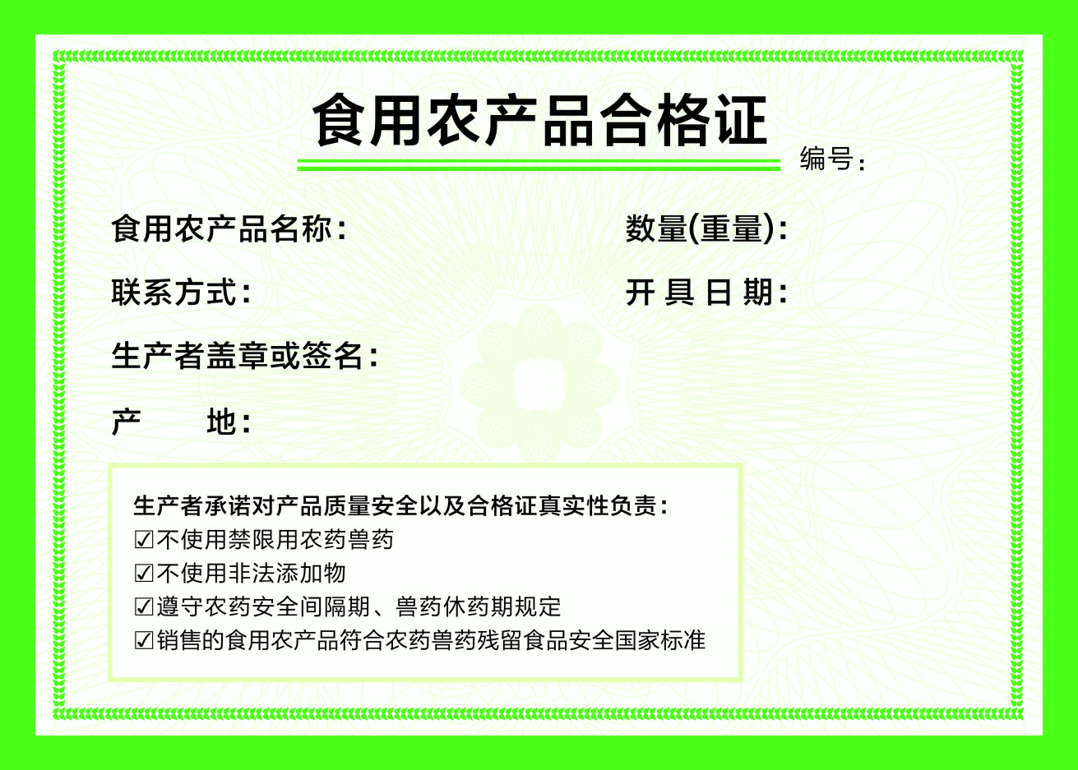
（样式二）
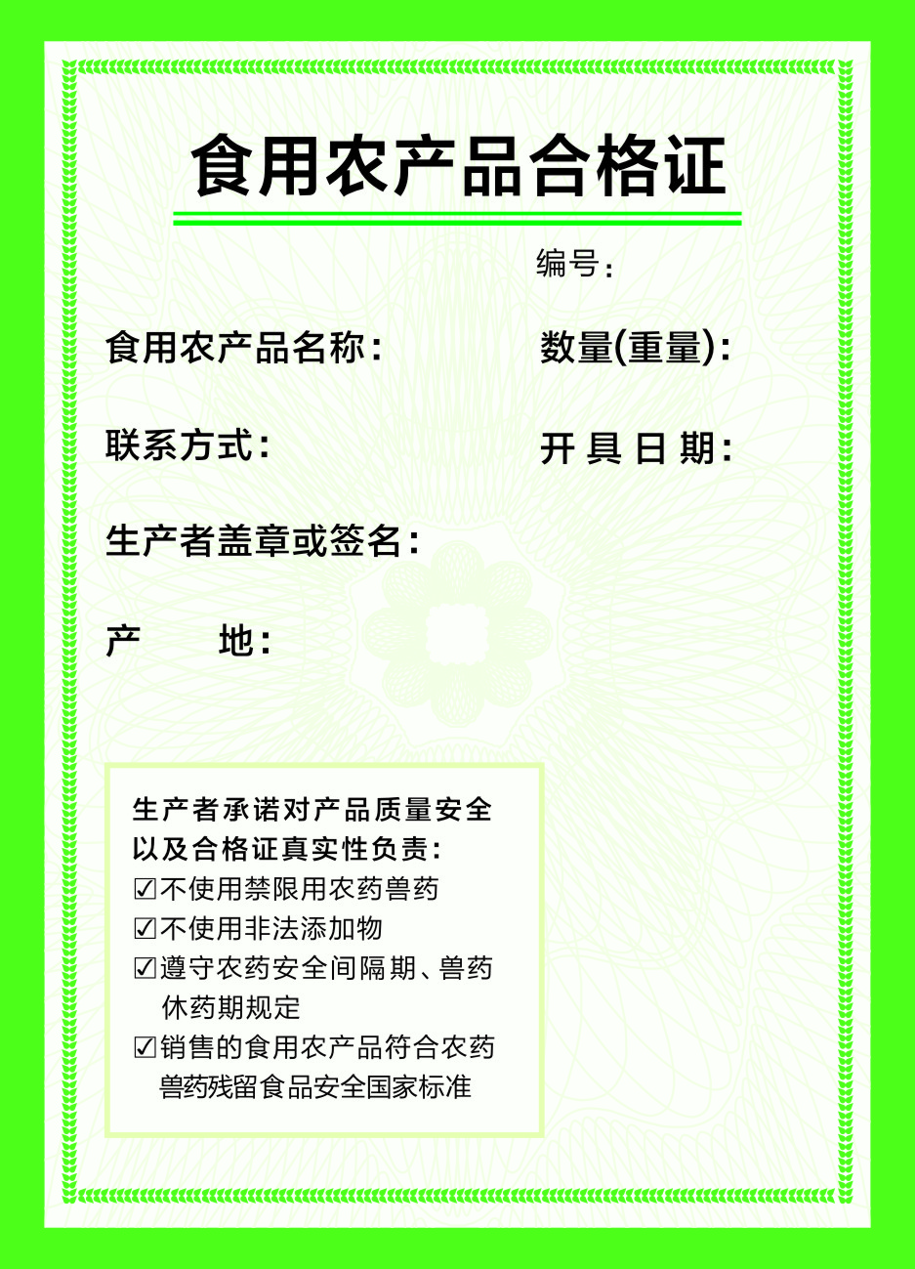
食用农产品合格证填制说明

一、填制原则
1.参考农业农村部食用农产品合格证基本样式，保持关键信息要素不缺失。
2.坚持生产经营主体自我承诺、自行开具出具。
3.鼓励农产品包装上市，坚持最小包装单元开具。
二、填写要求
1.食用农产品名称：写通用名称、学名。车辆混装的，分品类开具。2.重量（数量）：重量单位按吨、千克计。数量按头、只、羽、尾、枚、个等计。3.联系方式：填写手机号码，或带区号的固定电话。4.开具日期：填写年、月、日。5.生产者签章或签名：公章应盖在合格证中间位置，不能覆盖承诺内容。6.产地：经工商注册的农产品生产企业、农民合作社可填写至省、市、县。其他类型的试行主体应注明到行政村。7.编号：生产主体应按流水顺序号填写编号。
三、其他说明
1.鼓励纳入电子追溯的生产主体加施二维码，开具电子合格证，二维码可印刷或粘贴在右下角位置。
2.鼓励生产主体将其产品商标、认证标识、检测情况等信息印制在合格证上。
3.整车运输的散装蔬菜等农产品，可将合格证粘贴在购销协议、随车清单上。活畜禽等农产品，可将合格证粘贴在动物检疫合格证明上。
4.鼓励生产主体出具合格证时注明购货方或到货地址。
5.生产主体需建立合格证开具出具台账，记录合格证出具数量（合格证张数）、附证产品重量（数量）。

